[](https://c681a9f6.form.kintoneapp.com/public/c92f2c31cdb2d81266301bcdb29e0acd5548de583e7bf4b8fa06f259a7695449)[](https://c681a9f6.form.kintoneapp.com/public/junior-mado-tokoform)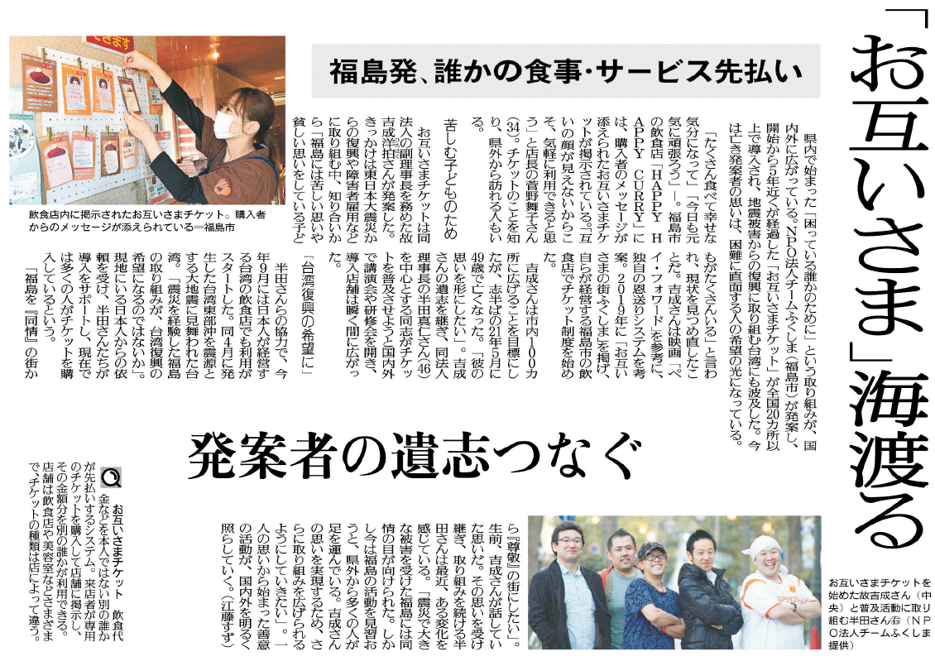

福島発「お互いさまチケット」について、あなたはどのようなことを感じますか？

遺志を受け継いだ半田さんが、最近感じているのはどのようなことですか？

「お互いさまチケット」は、誰がどのようなことから発案したものですか？

▲12月1日 福島民友新聞掲載

㊱